Федеральное государственное автономное

образовательное учреждение

высшего образования

«СИБИРСКИЙ ФЕДЕРАЛЬНЫЙ УНИВЕРСИТЕТ»

Институт космических и информационных технологий

Кафедра вычислительной техники

**ТЕХНИЧЕСКОЕ ЗАДАНИЕ**

На создание информационной системы «Театр»

Преподаватель __________ В. С. Васильев

подпись, дата

Студент КИ19-06Б, 031940417 __________ А. В. Шнайдер

подпись, дата

Красноярск 2020

Содержание

1. Введение 3

1.1 Наименование продукта 3

1.2 Краткая характеристика области применения 3

2. Основания для разработки 4

3. Назначение разработки 5

3.1 Функциональное назначение 5

3.2 Эксплуатационное назначение 5

4. Требования к программе или программному изделию 6

4.1. Требования к функциональным характеристикам 6

4.1.1 Требования к составу выполняемых функций 6

4.1.2 Требования к организации входных и выходных данных 18

4.1.3 Требования к временным характеристикам 19

4.2. Требования к надежности 19

4.3. Условия эксплуатации 20

4.4. Требования к составу и параметрам технических средств 20

4.5. Требования к информационной и программной совместимости 20

4.6 Требования к маркировке и упаковке 20

4.7 Требования к транспортированию и хранению 20

5. Требования к программной документации 21

6. Стадии и этапы разработки 22

7. Порядок контроля и приемки 23

1. Введение

## **1.1 Наименование продукта**

Информационная система «Театр».

1.2 Краткая характеристика области применения

Информационная система «Театр» предназначена для организации списка актеров и выступлений в театре, а также продажи билетов для посещения этих выступлений.

1. Основания для разработки

В первую очередь, разработка данной информационной системы ведётся для выполнения учебного плана за 3 семестр бакалавриата в Институте Космических и Информационных Технологий. Также, данная система позволит более комфортно работать с информацией о спектаклях и актёрах.

1. Назначение разработки

Информационная система предусматривает 3 уровня доступа для пользователей: администратор, кассир и зритель.

## **3.1 Функциональное назначение**

Информационная система предусматривает следующие функции:

* Коррекция списка актеров и списка спектаклей;
* Составление и коррекция афиши;
* Продажа билетов на спектакли;
* Выведение справки (участие актеров в различных постановках, информация по спектаклям и др.);

## **3.2 Эксплуатационное назначение**

Информационная система не предусматривает синхронизацию со своими копиями на других компьютерах, поэтому предназначена для использования на одном компьютере.

1. Требования к программе или программному изделию
   1. Требования к функциональным характеристикам

### **4.1.1 Требования к составу выполняемых функций**

На рисунке 1 представлена диаграмма прецендентов.

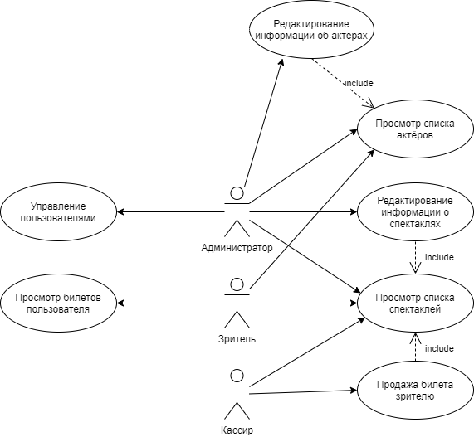

Рисунок 1 – Диаграмма прецедентов

Название прецедента: Управление пользователями

Действующее лицо: Администратор

Цель: Внести данные о новом пользователе в систему или удалить данные о пользователе

Предусловие: Наличие пользователя, которого необходимо зарегистрировать или удалить; администратор уже выполнил вход в систему

Главная последовательность:

1. При нажатии в главном окне (рисунок 2) кнопки «Список пользователей» открывается окно со списком пользователей системой (рисунок 3)

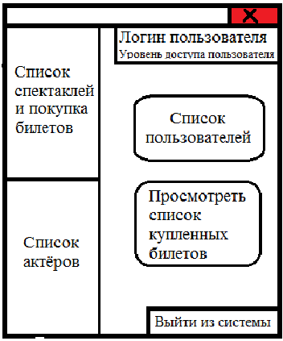

Рисунок 2 – Главное окно

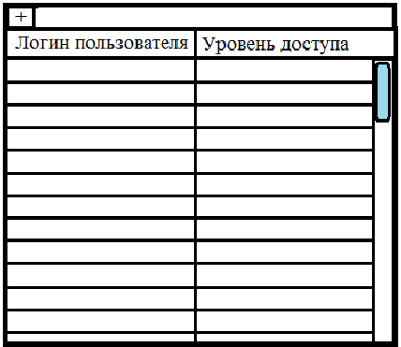

Рисунок 3 – Окно списка пользователей

2. Для добавления нового пользователя нужно нажать кнопку «+» в открывшемся окне. После этого откроется окно регистрации (рисунок 4).

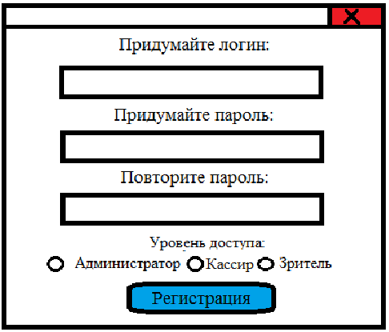

Рисунок 4 – Окно регистрации

3. Вводятся данные (логин и пароль, а также нужный уровень доступа).

4. После нажатия кнопки «Регистрация» проверяется правильность введённых данных. При неправильно введённых данных (уже существует пользователь с таким логином или поле пароля пусто) выводится окно с предупреждением об этом. Если же данные введены правильно, они вносятся в файл с логинами и паролями пользователей, а окно регистрации закрывается.

5. Для удаления пользователя в окне списка пользователей нужно дважды щёлкнуть левой кнопкой мыши по строке нужного пользователя. После этого откроется окно с подтверждением удаления.

Название прецедента: Просмотр билетов пользователя

Действующее лицо: Зритель

Цель: Просмотреть билеты пользователя

Предусловие: Зритель выполнил вход в систему

Главная последовательность:

1. В главном окне при нажатии кнопки «Просмотреть список купленных билетов» открывается окно со списком билетов пользователя (рисунок 6).

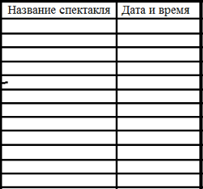

Рисунок 6 – Окно списка билетов

2. При двойном нажатии левой кнопкой мыши по интересующей строке с билетом будет открыто окно с подробной информацией о билете (рисунок 7).

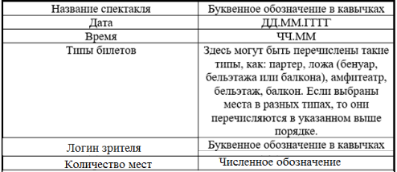

Рисунок 7 – Окно подробной информации о билете

Название прецедента: Просмотр списка спектаклей

Действующее лицо: Кассир

Цель: Просмотреть список спектаклей

Предусловие: Администратор или кассир должны выполнить вход в систему

Главная последовательность:

1. В главном окне при нажатии кнопки «Список спектаклей и покупка билетов» открывается окно со списком запланированных спектаклей (рисунок 8)

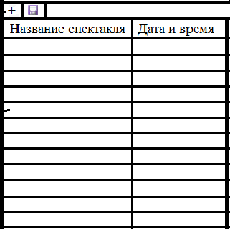

Рисунок 8 – Окно списка спектаклей

Название прецедента: Продажа билета зрителю

Действующее лицо: Кассир

Цель: Оформить билет для зрителя

Предусловие: Кассир должен выполнить вход в систему; должен существовать зритель с желанием купить билет; зритель должен быть зарегистрирован

Главная последовательность:

1. В главном окне при нажатии кнопки «Список спектаклей и покупка билетов» открывается окно со списком запланированных спектаклей.

2. При двойном нажатии левой кнопкой мыши по выбранной строке открывается окно с выбором типов билетов и количества мест (рисунок 9).

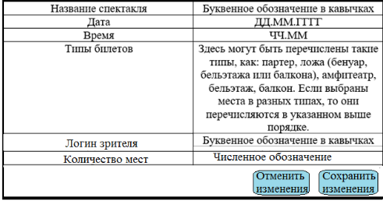

Рисунок 9 – Окно покупки билета

3. Вписывается логин пользователя в соответствующее поле. Заполняются остальные поля.

4. При нажатии кнопки «Сохранить изменения» данные о билете вносятся в файл данных о пользователях, а окно для покупки билета закрывается. Если нажимается кнопка «Отменить изменения», то данные о билете не вносятся в файл.

Название прецедента: Редактирование информации о спектаклях

Действующее лицо: Администратор

Цель: Редактировать данные о спектаклях

Предусловие: Администратор должен выполнить вход в систему

Главная последовательность:

1. В главном окне при нажатии кнопки «Список спектаклей и покупка билетов» открывается окно со списком запланированных спектаклей.

2. При двойном нажатии левой кнопкой мыши по выбранной ячейке с названием спектакля открывается окно с подробной информацией о спектакле (рисунок 11). Там же выполняется редактирование информации. Редактирование даты спектаклей производится без открытия данного окна, прямо в окне списка спектаклей.

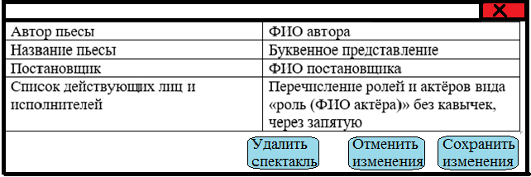

Рисунок 11 - Окно подробной информации о спектакле

3. Для добавления нового спектакля нужно нажать соответствующую кнопку в окне списка спектаклей

Название прецедента: Просмотр списка актёров

Действующее лицо: Администратор или зритель

Цель: Просмотреть список актёров

Предусловие: Администратор или зритель должен выполнить вход в систему

Главная последовательность:

1. В главном окне при нажатии кнопки «Список актёров» откроется окно списка актёров (рисунок 12).

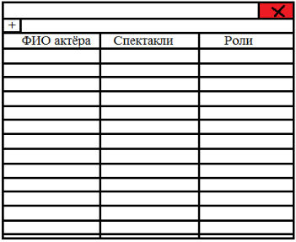

Рисунок 12 – Окно списка актёров

Название прецедента: Редактирование информации об актёрах

Действующее лицо: Администратор

Цель: Добавить информацию о новом актёре или изменить её у уже существующего

Предусловие: Администратор или должен выполнить вход в систему

Главная последовательность:

1. В главном окне при нажатии кнопки «Список актёров» откроется окно списка актёров.

2. Двойное нажатие левой кнопкой мыши по полю ФИО актёра откроет окно редактирования информации об актёре (рисунок 13).

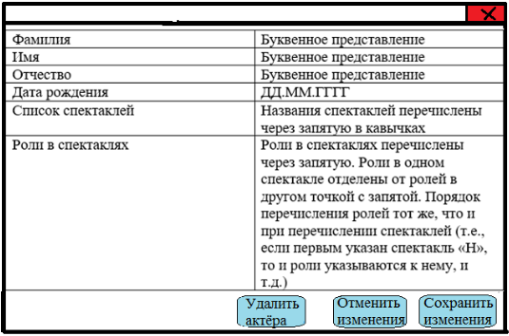

Рисунок 13 – Окно редактирования информации об актёре

3. После редактирования информации об актёре при нажатии кнопки «Сохранить изменения» данные об актёре будут перезаписаны. При нажатии кнопки «Отменить изменения» окно редактирования закроется, а данные не изменятся. При нажатии кнопки «Удалить актёра» все данные об актёре будут удалены.

### **4.1.2 Требования к организации входных и выходных данных**

Строка представляется типом QString.

При сохранении в двоичный файл класс QString помещает сначала длину строки в байтах (quint32), за которой следуют данные в UTF-16.

Число – 32-битное целое число со знаком.

В качестве входных и выходных данных выступают файлы:

users.bin – бинарный файл с данными о пассажирах:

- логин: строка;

- пароль: строка;

- уровень доступа: число от 1 до 3, где 1 – администратор, 2 – кассир, 3 – зритель.

viewer.bin – бинарный файл с данными о билетах зрителей:

- логин: строка;

- список билетов: номер билета (число; если билетов нет, то стоит 0), название спектакля (строка), дата спектакля (строка с числами вида мм:чч ДД.ММ.ГГГГ), количество купленных мест и тип мест (строка вида «a/b», где a – количество места, а b – тип мест).

performance.bin – бинарный файл с данными о спектаклях:

- автор пьесы: строка;

- название спектакля: строка;

- постановщик: строка;

- список действующих лиц и исполнителей: строка вида «актёр - роль, актёр - роль …»;

- время проведения спектакля: строка чисел вида «мм:чч ДД.ММ.ГГГГ, мм:чч ДД.ММ.ГГГГ …».

actors.bin – бинарный файл с данными об актёрах:

- ФИО актёра – строка;

- дата рождения актёра – строка чисел вида ДД.ММ.ГГГГ;

- роли актёра – строка вида «название спектакля – роль, название спектакля – роль…».

### **4.1.3 Требования к временным характеристикам**

После изменения любых данных новая информация отображается не позднее, чем через 5 секунд.

* 1. Требования к надежности

Информационная система должна работать безотказно при условии исправности компьютера, на котором она установлена.

* 1. Условия эксплуатации

Для работы с информационной системой требуется наличие базовых навыков работы с компьютером.

* 1. Требования к составу и параметрам технических средств

Общие требования к компьютеру:

-процессор x86 с тактовой частотой, не менее 1 ГГц;

-оперативную память объемом, не менее 1 Гб;

-жесткий диск – 16 Gb HDD;

-монитор, мышь, клавиатуру.

* 1. Требования к информационной и программной совместимости

Информационная система разрабатывается для использования на компьютерах с операционной системой семейства Windows.

## **4.6 Требования к маркировке и упаковке**

Программное изделие передается по сети Internet в виде архива. Специальных требований к маркировке не предъявляется.

## **4.7 Требования к транспортированию и хранению**

Специальных требований не предъявляется.

1. Требования к программной документации

Программная документация к проекту включает в себя:

1. Техническое задание

2. Пояснительная записка

1. Стадии и этапы разработки

Этапы разработки и сроки приведены в таблице 1

Таблица 1 – Стадии разработки

|  |  |
| --- | --- |
| Этапы разработки | Сроки |
| Реализация списка пользователей и четырёх окон (авторизация, регистрация, главное окно, список пользователей) | 28.09.2020 – 18.10.2020 |
| Реализация списка спектаклей и двух окон (список спектаклей, добавление/редактирование спектакля) | 19.10.2020 – 08.11.2020 |
| Реализация списка актёров и двух окон (список актёров, редактирование/добавление информации об актёре) | 09.11.2020 – 29.11.2020. |
| Реализация списка билетов и двух окон (покупка билета / информация о билете, список билетов пользователя) | 30.11.2020 – 20.12.2020 |
| Составление пояснительной записки | 21.12.2020 – 30.12.2020 |

1. Порядок контроля и приемки

Приём проекта будет осуществлён после проведения всех тестов, подтверждения корректной работоспособности итоговой программы и сдачи документации.